台北市立松山高中九十五學年度第一學期第二次期中考 高二化學科試題
範圍：Ch2-3（理想氣體）~ Ch3-4（水溶液中的離子反應）
第一部分：單一選擇題（40分,每題2.5分）
說明：每題各有5個備選答案，答錯不倒扣。答案需在「答案卡」上標出。
【原子量：H=1、C=12、O=16、Na=23、S=32、Cl=35.5、Ca=40、Cu=63.5、Br=80】
- 將0.5克某一有機化合物液體，注入於1.79升的真空容器中，使其完全汽化。在77℃時，其壓力為190mmHg。該有機化合物可能為下列何種物質？
(A)甲醇(CH₃OH) (B)甲醚(CH₃OCH₃) (C) 甲醛(HCHO)
(D)乙醇(C₂H₅OH) (E)丙酮(CH₃COCH₃)
- 等壓下同體積的氦(27℃)、氫(77℃)、臭氧(127℃)氣體，下列比例何者正確？
（三氣體視為理想氣體，比例以氦：氫：臭氧為序）
(A)氣體莫耳數比為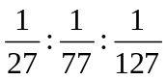 (B)分子數比為400：350：300
(C)氣體密度比為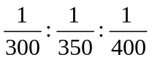 (D)各氣體所含原子數比為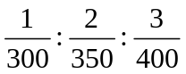
(E)重量比為4：2：48
- 已知反應： 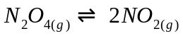在T(K)，V升的密閉容器中達到平衡，此時N₂O_{4(g)}
的分解率為25％，平衡系的總壓為P₁(atm)，當溫度升至2T(K)，N₂O_{4(g)}的在該容器中的分解率為50％，平衡系的總壓為P₂(atm)，則P₁ / P₂比值為何 ?
(A) 1/4 (B) 5/3 (C) 5/6 (D) 1/2 (E) 5/12
- 在1大氣壓27℃下，將80克某液體放入一體積10.0升的容器中後密封，當加熱至127℃時，該密封容器內的壓力為9.53大氣壓。假設在27℃時該液體的蒸氣可忽略，在127℃時該液體完全汽化成氣體，則該液體分子量為何？
(A)28 (B)30 (C)32 (D)46 (E)64
- 於長1公尺玻璃管的兩端分別塞上含有濃氨水、濃鹽酸的棉花棒之橡皮塞（如下圖），溫度為25℃時經t₁秒於距濃鹽酸b₁(cm)處產生白色煙霧，則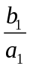＝？
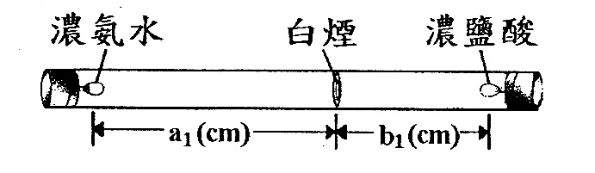
(A) (B) (C)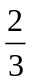 (D)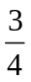 (E)
- 承上題，若將HCl換成HBr，則出現白色煙圈與NH₃的距離將
(A)增長 (B)縮短 (C)不變
- 有甲、乙、丙、丁四瓶硫酸溶液濃度如下：
甲1.00M(比重1.07)、 乙1.00m、 丙10％、 丁0.03莫耳分率， 則濃度大小順序，何者正確？
(A)甲＞丁＞乙＞丙 (B)丁＞丙＞甲＞乙 (C)甲＞乙＞丁＞丙
(D)丙＞丁＞甲＞乙 (E)丁＞甲＞乙＞丙
- 取2m之甲_{(aq)}150g和4m之甲_{(aq)}200g混合後，其濃度為多少m？（甲分子量=250）
(A)2.4 (B)2.6 (C)2.8 (D)3.0 (E)3.2
- 某固體物質對水的溶解度為 10℃：20g/100g H₂O，70℃：80g/100g H₂O，
今將70℃時該物質飽和溶液360克冷卻至10℃時，可以析出該物質多少克？
(A)60克 (B)120克 (C)140克 (D)160克 (E)216克
10. 定溫時X、Y、Z三種物質,其溶解情形如下,則此三種物質溶解度大小順序為何？
10克水最多溶解2克X
50克Y的飽和溶液蒸乾可得5克Y
Z可製得20％的飽和溶液
(A)X＞Y＞Z (B)Y＞X＞Z (C)Z＞X＞Y (D)X＞Z＞Y (E)Z＞Y＞X
11.某溫度下,甲,乙兩個燒杯中各盛有100克相同濃度的KCl溶液,現將甲燒杯中
的溶液蒸發掉 35 克水,結果析出晶體 5 克 ; 乙燒杯中的溶液蒸發掉 45 克
水,結果析出晶體 10 克, 則原溶液的濃度為多少 % ?
(A) 10 % (B) 15 % (C) 20 % (D) 25 % (E) 30 %
12.下列物質中,分別加入醋酸時,會產生相同氣體的是
甲:大理石 乙:鐘乳石 丙:鍋垢 丁:貝殼 戊:蛋殼
(A)只有甲,乙 (B)只有丁,戊 (C)只有甲,乙,丙 (D)只有甲,丙(E)甲,乙,丙,丁,戊
13.農作物生長需要 鐵,錳,硼,銅,鉬等元素,它們有些是酵素的組成成分,有些能提高酵素的活性,對提高農產品的品質有重要作用.常用的銅肥是膽礬CuSO₄‧5H₂O 在鹽鹼地(土壤 pH值大於7)施用銅肥時,宜將溶液噴在葉子上,主要理由是
(A) CuSO₄溶液呈酸性,會嚴重損傷農作物的根部
(B) Cu²⁺在鹼性條件下,易生成不溶物,作物根部無法吸收
(C) Cu²⁺在鹼性土壤中容易流失,作物吸收不易
(D)氫氧化銅易溶於水,致使根部在土壤中腐爛
(E)葉子極易吸收Cu²⁺
14~15題為題組
今有甲~丁四杯水溶液,分別為 甲: Cu(NO₃)₂ 乙:Zn(NO₃)₂ 丙:Al(NO₃)₃ 丁: AgNO₃
進行相關實驗後,請回答14~15題
14.加入 NaOH溶液會發生沉澱反應,但加入過量NaOH溶液,沉澱會完全溶解的是
(A) 甲和乙 (B) 乙和丙 (C) 丙和丁 (D) 甲和丁 (E) 甲,乙和丙
15.加入NH₃溶液會發生沉澱反應,如若再加入過量NH₃溶液,沉澱亦不會溶解的是
(A) 甲 (B) 乙 (C) 丙 (D) 丁 (E) 丙和丁
16.提純含有少量硝酸鋇雜質的硝酸鉀溶液,可以使用的方法為
(A)加入過量Na₂CO₃溶液,過濾,除去沉澱,溶液中補加適量硝酸
(B)加入過量 KNO₃ 溶液,過濾,除去沉澱,溶液中補加適量硝酸
(C)加入過量Na₂SO₄ 溶液,過濾,除去沉澱,溶液中補加適量硝酸
(D)加入過量 K₂CO₃ 溶液,過濾,除去沉澱,溶液中補加適量硝酸
(E)加入過量 NaOH 溶液,過濾,除去沉澱,溶液中補加適量硝酸
第二部分：多重選擇題（40分,每題4分）
說明：每題各有5個備選答案，其中至少有一個正確，每答對一個選項，可獲1/5題分；每答錯一個選項，倒扣1/5題分；整題未作答者，不給分亦不扣分。答案需在「答案卡」上標出。
17.下列有關溶解度的敘述，何者正確？
(A)鹽類在水中的溶解度均隨溫度增加而增加
(B)氣體在水中的溶解度隨分壓增加而減少
(C)氣體在水中的溶解度隨溫度增加而減少
(D)氨在水中的溶解度不適用亨利定律
(E)氣體溶解度越大時越適用亨利定律
18.下列關於電解質的敘述，何者正確？
(A)電解質溶於水中可解離出離子 (B)溶液中的陰離子能單獨存在
(C)溶液中的陽離子數與陰離子數必相等 (D)溶液必定成電中性
(E)溶液中陽離子總電量必等於陰離子總電量
19.下列哪些物質的水溶液會導電？
(A)氨 (B)甘油 (C)乙醇 (D)氯化鈉 (E)乙酸
20.若同溫、同壓下，CH₄及N₂O₄原子數比為5：6，下列敘述何者正確？
(A)莫耳數比為1：1 (B)分子數比為1：1 (C)氣體密度比為1：1
(D)質量比為4：23 (E)擴散速率比為23：4
21.在一容器中裝有定量的空氣，下列何項操作會增加氧的分壓？
(A)定容下，升高溫度 (B)定溫定容下，添加少量氦
(C)定溫下，縮小容器體積 (D)定溫定容下，抽出少量空氣
(E)定溫定容下，添加少量空氣
22.理想氣體具有下列何項性質？
(A)分子本身有體積 (B)分子具有質量
(C)分子間無吸引力 (D)遵守亞佛加厥定律
(E)在低溫高壓條件下，不會液化也不會固化
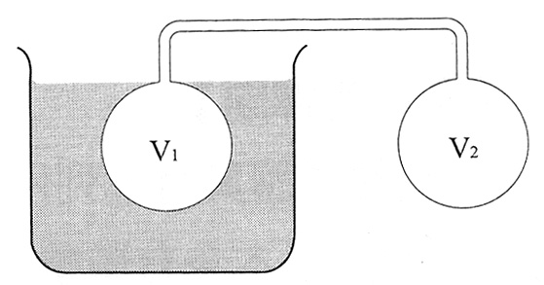
23.兩個容積相等的燒瓶用細管相連接（細管體積省略），在27℃下置入0.7mol的氫氣，壓力為0.5atm。現將其中一個燒瓶浸入127℃油浴中（如圖），另一燒瓶仍為27℃，則
(A)最後壓力為0.57 atm
(B)一個燒瓶體積為17.2升
(C)127℃之燒瓶有0.3 mol氫氣
(D)27℃之燒瓶氫氣之莫耳分率為 3 / 7
(E)二瓶中氫分子之平均動能比為3：4

24.將一定量的理想氣體置於一可移動活塞的容器內。設此活塞的質量不計，若將溫度由300K升至600K，外壓保持1atm，下列敘述何者正確？
(A)分子平均動能不變 (B)分子間平均距離增大
(C)分子平均運動速率增加 (D)分子對器壁單位面積的碰撞頻率減少
(E)容器內壓力減半
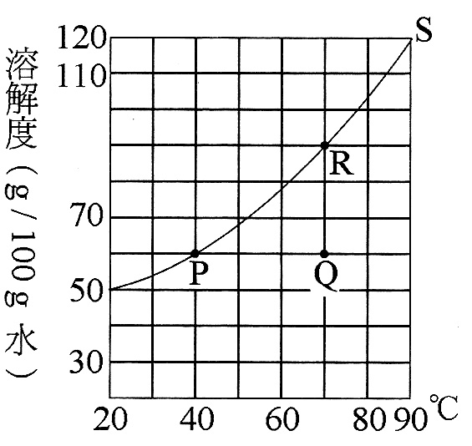
25.某溫度下，固體溶質甲（分子量=50）的溶解度曲線如圖，則下列敘述何項正確？
(A)溶液P的重量百分率濃度為37.5％
(B)溶液Q的重量莫耳濃度為12m
(C)取1000克的溶液S冷卻到40℃，可析出溶質甲600克
(D)欲使溶液Q達到飽和，每千克溶液Q需再加入溶質甲約188克
(E)溶液P與溶液Q的重量百分率濃度相同
26.關於水溶液的性質,下列敘述何者正確 ?
- 鹽酸是氯化氫的水溶液
- 氨氣溶於水中會分解生成 H⁺ 離子
- 二氧化碳溶於水中,其水溶液的 pH值會大於 7
- 氣體水溶液,當壓力越大時,氣體的溶解質量越小
- 乙醇與水可以任意比例溶解
第三部分：非選擇題（20分,共12個答案,每個答案2.5分,答對8個即可）
說明：計算題請列出算式，並將答案列在答案欄中
【原子量：H=1、C=12、O=16、Na=23、S=32、Cl=35.5、Ca=40、Cu=63.5、Br=80】
- 市售濃硫酸濃度為18.0M.比重1.86，欲稀釋成濃度為3.0M比重1.15的水溶液3.0L需取濃硫酸多少mL？共需加入純水多少mL？
- 於25℃時，將28.6克的Na₂CO₃‧10H₂O溶於1071.4克的純水中，配成比重1.10的水溶液，試求：
(1)體積莫耳濃度 (2)重量百分率濃度 (3)重量莫耳濃度 (4)莫耳分率
- 已知CuSO₄對水的溶解度為
20℃：20g/100g H₂O， 80℃：75g/100g H₂O
(1) 20℃時，CuSO₄飽和溶液之重量莫耳濃度為多少？
(2) 80℃、200克CuSO₄飽和溶液，冷卻至20℃時，析出CuSO₄‧5H₂O多少克？
- 儀器裝置如右圖，在27℃時水的密度視為1g/cm³，飽和蒸氣壓為22.0mmHg
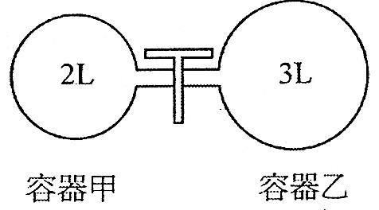
    - 甲容器中裝入N_{2(g)} 100mmHg及2mL的水，乙容器中裝入O_{2(g)} 500mmHg，連通達平衡後容器內壓力為多少mmHg？
    - 甲容器中裝入NH_{3(g)} 300mmHg，乙容器中裝入HCl_{(g)}500mmHg，連通達平衡後容器內壓力為多少mmHg？
5.將某濃度的KNO₃溶液200克,加熱蒸發掉10克的水,恢復到原溫度,或向其中
加入10克KNO₃固體,均可使溶液達到飽和,試計算
- 該溫度下,飽和溶液的重量百分率濃度是多少 % ?
- 原來溶液的重量百分率濃度是多少 % ?
台北市立松山高中九十五學年度第一學期第二次期中考高二化學科非選擇題答案
非選擇題（20分,共12個答案,每個答案2.5分,答對8個即可）
班級 : 班號: NAME :

1.  需濃硫酸 mL | 1.  需純水 mL | 2.  體積莫耳濃度為  M | 2.  重量百分率濃度為  %
2.  重量莫耳濃度為  m | 2.  莫耳分率為 | 3.  重量莫耳濃度為  m | 3.  析出CuSO₄‧5H₂O克
4.  壓力為  mmHg | 4.  壓力為  mmHg | 5.  重量百分率濃度是 % | 5.  重量百分率濃度是 %

台北市立松山高中九十五學年度第一學期第二次期中考高二化學科 答案
單一選擇題
1.A | 2.D | 3.E | 4.C | 5.C | 6.A | 7.B | 8.D
9.B | 10.C | 11.D | 12.E | 13.B | 14.B | 15.C | 16.D
多重選擇題
17.CD | 18.ADE | 19.ADE | 20.ABD | 21.ACE
22.BCDE | 23.ABCE | 24.BC | 25.ABDE | 26.AE
非選擇題
1.  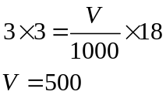  需濃硫酸 500 mL | 1.  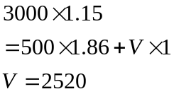  需純水 2520 mL | 2.  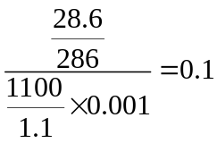  體積莫耳濃度為  0.1 M | 2.  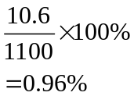  重量百分率濃度為  0.96 %
2.  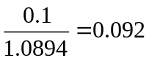  重量莫耳濃度為  0.092 m | 2.  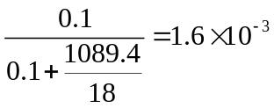  莫耳分率為  1.6×10⁻³ | 3.  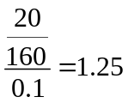  重量莫耳濃度為  1.25m | 3.  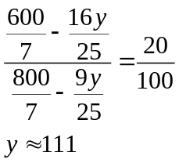  析出CuSO₄‧5H₂O  111克
4.  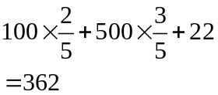  壓力為 362 mmHg | 4.  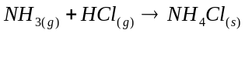  120 300  -120 -120  0 180  壓力為 180 mmHg | 5.  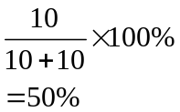  重量百分率濃度  50% | 5.  設原液含x克KNO₃  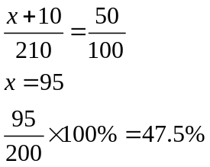  重量百分率濃度是  47.5%

